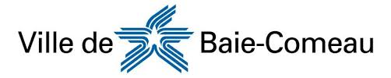

Baie-Comeau reconnaît l’engagement de ses citoyens
Formulaire de présentation du candidat
Candidat
Prénom | Nom |  | Âge
Décrivez brièvement (maximum 50 mots) les gestes de bénévolat et précisez l’impact de ceux-ci dans la communauté.
Organisme de référence
Nom du responsable |  | Nom de l’organisme
Adresse | Ville |  | Code postal
Téléphone | Courriel
Site internet |  | Date
Bien vouloir fournir une photographie numérisée du bénévole. Quand ce dernier est mineur, l’autorisation parentale est requise. J’atteste avoir obtenu l’autorisation ☐

Le formulaire complété devra être retourné au :
Centre d’Action Bénévole de la MRC Manicouagan, 896 rue de Puyjalon, Local 202
agent@cabmrcmanic.com
Fax : 418 294-1401

Pour renseignements supplémentaires : 418 294-1445, poste 3

